Официальное периодическое печатное издание органов местного самоуправления

Рамонского муниципального района Воронежской области

«МУНИЦИПАЛЬНЫЙ

ВЕСТНИК»

10

февраля

2025 года

№3



АДМИНИСТРАЦИЯ

РАМОНСКОГО МУНИЦИПАЛЬНОГО РАЙОНА ВОРОНЕЖСКОЙ ОБЛАСТИ

***ПОСТАНОВЛЕНИЕ***

***от 06.02.2025 № 56 р.п. Рамонь***

***Об изменении вида разрешенного использования земельного участка, расположенного по адресу: Воронежская область, Рамонский район, СНТ «Звезда», уч. 110 (огород)***

В соответствии с Градостроительным кодексом Российской Федерации, Земельным кодексом Российской Федерации, Федеральным законом от 06.10.2003 № 131-ФЗ «Об общих принципах организации местного самоуправления в Российской Федерации», на основании решения Совета народных депутатов Айдаровского сельского поселения Рамонского муниципального района Воронежской области от 07.12.2011 № 100 (в редакции решений от 03.03.2015 № 241, от 25.10.2016 №55, от 09.03.2017 № 88, от 09.11.2018 № 174) «Об утверждении правил землепользования и застройки Айдаровского сельского поселения Рамонского муниципального района Воронежской области», администрация Рамонского муниципального района Воронежской области п о с т а н о в л я е т:

1. Изменить вид разрешенного использования земельного участка площадью 700 кв.м., с кадастровым номером 36:25:6981000:274, расположенного по адресу: Воронежская область, Рамонский район, СНТ «Звезда», уч. 110 (огород) с «Коммунальное обслуживание» на «Земельные участки (территории) общего пользования (ВРИ 12.0)».

Территориальная зона, в границах которой расположен земельный участок – Ж1 (Зона застройки малоэтажными жилыми домами).

2. Контроль исполнения настоящего постановления возложить на и.о. заместителя главы администрации муниципального района Чернышова Д.В.

|  |  |
| --- | --- |
| Глава  муниципального района | Н.А. Буренин |

***ПОСТАНОВЛЕНИЕ***

***от 06.02.2025 № 57 р.п. Рамонь***

***Об изменении вида разрешенного использования земельного участка, расположенного по адресу: Воронежская область, Рамонский район, Айдаровское сельское поселение, 2000 м направлению на юго-восток от ориентира с. Айдарово, ул. Строителей, 49***

В соответствии с Градостроительным кодексом Российской Федерации, Земельным кодексом Российской Федерации, Федеральным законом от 06.10.2003 № 131-ФЗ «Об общих принципах организации местного самоуправления в Российской Федерации», на основании решения Совета народных депутатов Айдаровского сельского поселения Рамонского муниципального района Воронежской области от 07.12.2011 № 100 (в редакции решений от 03.03.2015 № 241, от 25.10.2016 №55, от 09.03.2017 № 88, от 09.11.2018 № 174) «Об утверждении правил землепользования и застройки Айдаровского сельского поселения Рамонского муниципального района Воронежской области», администрация Рамонского муниципального района Воронежской области п о с т а н о в л я е т:

1. Изменить вид разрешенного использования земельного участка площадью 1611851 кв.м., с кадастровым номером 36:25:6945020:529, расположенного по адресу: Воронежская область, Рамонский район, Айдаровское сельское поселение, 2000 м направлению на юго-восток от ориентира с. Айдарово, ул. Строителей, 49 с «Сельскохозяйственное использование» на «Земельные участки (территории) общего пользования (ВРИ 12.0)».

Территориальная зона, в границах которой расположен земельный участок – СХ 2 (Зона сельскохозяйственного использования кроме земель населенного пункта).

2. Контроль исполнения настоящего постановления возложить на и.о. заместителя главы администрации муниципального района Чернышова Д.В.

|  |  |
| --- | --- |
| Глава  муниципального района | Н.А. Буренин |

***ПОСТАНОВЛЕНИЕ***

***от 06.02.2025 № 58 р.п. Рамонь***

***О предоставлении разрешения на отклонение от предельных параметров разрешенного строительства, реконструкции объектов капитального строительства, расположенных на земельном участке по адресу: Российская Федерация, Воронежская область, Рамонский муниципальный район, Рамонское городское поселение, рп. Рамонь, ул. 50 лет Октября, земельный участок № 44***

В соответствии с Градостроительным кодексом Российской Федерации, Земельным кодексом Российской Федерации, Федеральным законом от 06.10.2003 № 131-ФЗ «Об общих принципах организации местного самоуправления в Российской Федерации», приказом министерства архитектуры и градостроительства Воронежской области от 11.01.2024 № 45-01-04/1 «Об утверждении правил землепользования и застройки Рамонского городского поселения Рамонского муниципального района Воронежской области», Соглашением № 1 от 09.12.2024 о передаче (принятии) осуществления части полномочий по решению вопросов местного значения, рассмотрев заявление Колобова Антона Андреевича от 21.01.2025 № 1, рекомендации комиссии по вопросам землепользования и застройки на территории Рамонского муниципального района Воронежской области от 31.01.2025, администрация Рамонского муниципального района Воронежской области постановляет:

1. Предоставить Колобову Антону Андреевичу разрешение на отклонение от предельных параметров разрешенного строительства, реконструкции объектов капитального строительства на земельном участке с кадастровым номером 36:25:0100034:795, площадью 1064 кв.м., расположенного по адресу: Российская Федерация, Воронежская область, Рамонский муниципальный район, Рамонское городское поселение, рп. Рамонь, ул. 50 лет Октября, земельный участок № 44, в части увеличения максимального процента застройки в границах земельного участка с 60% до 66%; уменьшения минимальных отступов от границ земельного участка с 3 м до 2,7м (уменьшение на 10%) со стороны смежного земельного участка с кадастровым номером 36:25:0100034:209, со стороны смежного земельного участка с кадастровым номером 36:25:0100034:1341 и от северной границы земельного участка при условии соблюдения требований: СП 4.13130.2013 «Системы противопожарной защиты. Ограничение распространения пожара на объектах защиты. Требования к объемно-планировочным и конструктивным решениям» и режимов приаэродромных территорий.

2. Контроль исполнения настоящего постановления возложить на и.о. заместителя главы администрации муниципального района Чернышова Д.В.

|  |  |
| --- | --- |
| Глава  муниципального района | Н.А. Буренин |

***ПОСТАНОВЛЕНИЕ***

***от 06.02.2025 № 59 р.п. Рамонь***

***Об изменении вида разрешенного использования земельного участка, расположенного по адресу: Воронежская область, Рамонский район, с. Айдарово, ул. Строителей, 7-а***

В соответствии с Градостроительным кодексом Российской Федерации, Земельным кодексом Российской Федерации, Федеральным законом от 06.10.2003 № 131-ФЗ «Об общих принципах организации местного самоуправления в Российской Федерации», на основании решения Совета народных депутатов Айдаровского сельского поселения Рамонского муниципального района Воронежской области от 07.12.2011 № 100 (в редакции решений от 03.03.2015 № 241, от 25.10.2016 №55, от 09.03.2017 № 88, от 09.11.2018 № 174) «Об утверждении правил землепользования и застройки Айдаровского сельского поселения Рамонского муниципального района Воронежской области», администрация Рамонского муниципального района Воронежской области п о с т а н о в л я е т:

1. Изменить вид разрешенного использования земельного участка площадью 1439 кв.м., с кадастровым номером 36:25:0300007:54, расположенного по адресу: Воронежская область, Рамонский район, с. Айдарово, ул. Строителей, 7-а с «Ведение огородничества» на «Земельные участки (территории) общего пользования (ВРИ 12.0)».

Территориальная зона, в границах которой расположен земельный участок – Ж1 (Зона застройки малоэтажными жилыми домами).

2. Контроль исполнения настоящего постановления возложить на и.о. заместителя главы администрации муниципального района Чернышова Д.В.

|  |  |
| --- | --- |
| Глава  муниципального района | Н.А. Буренин |

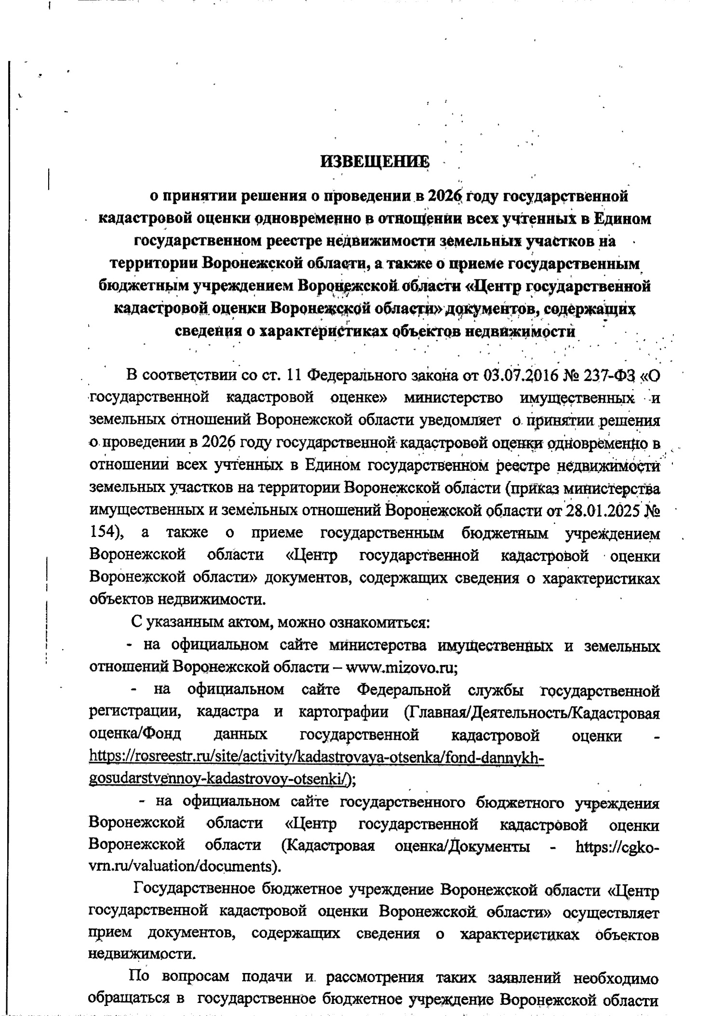

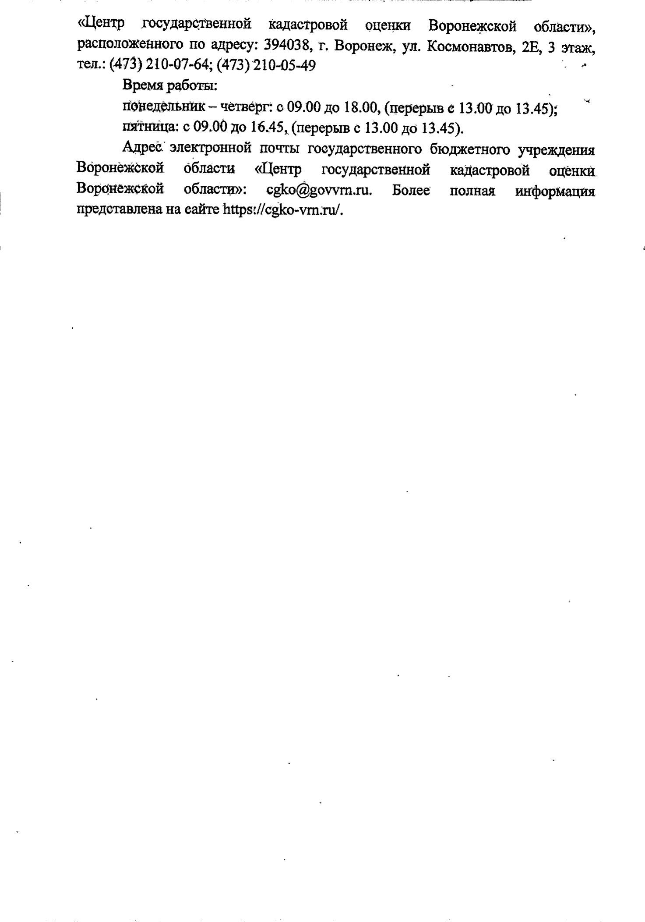

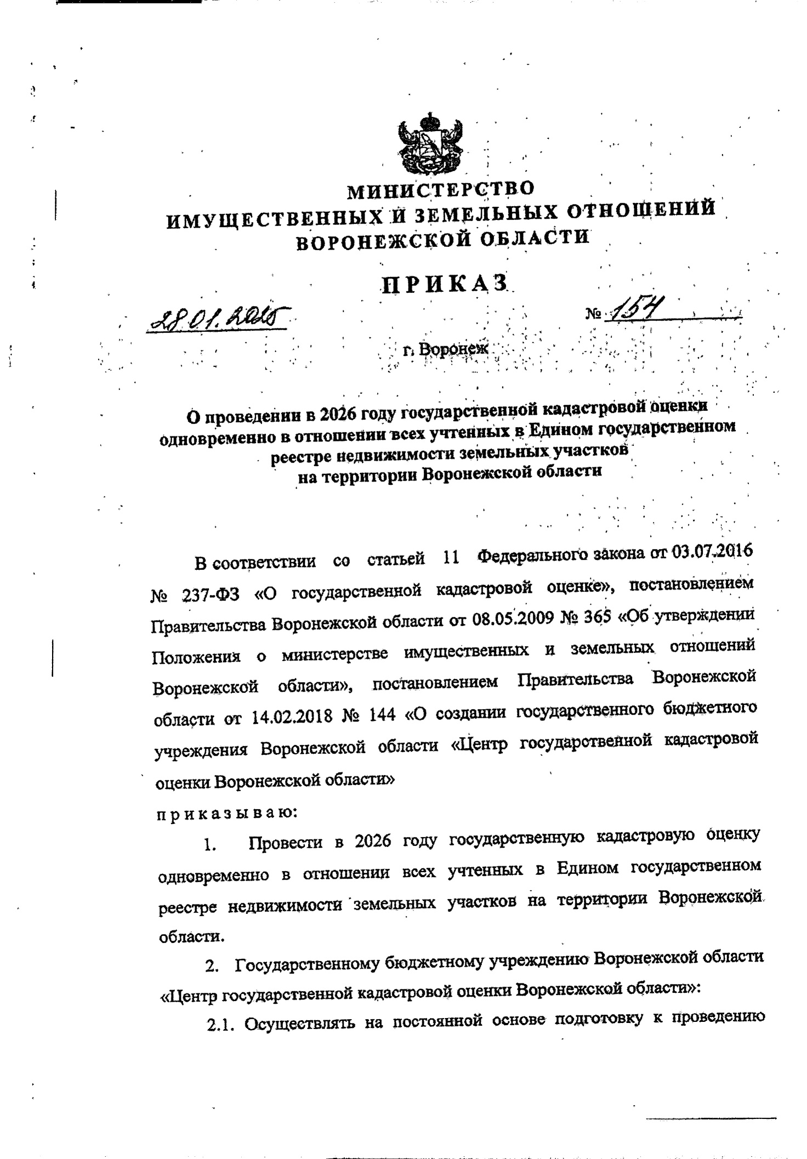

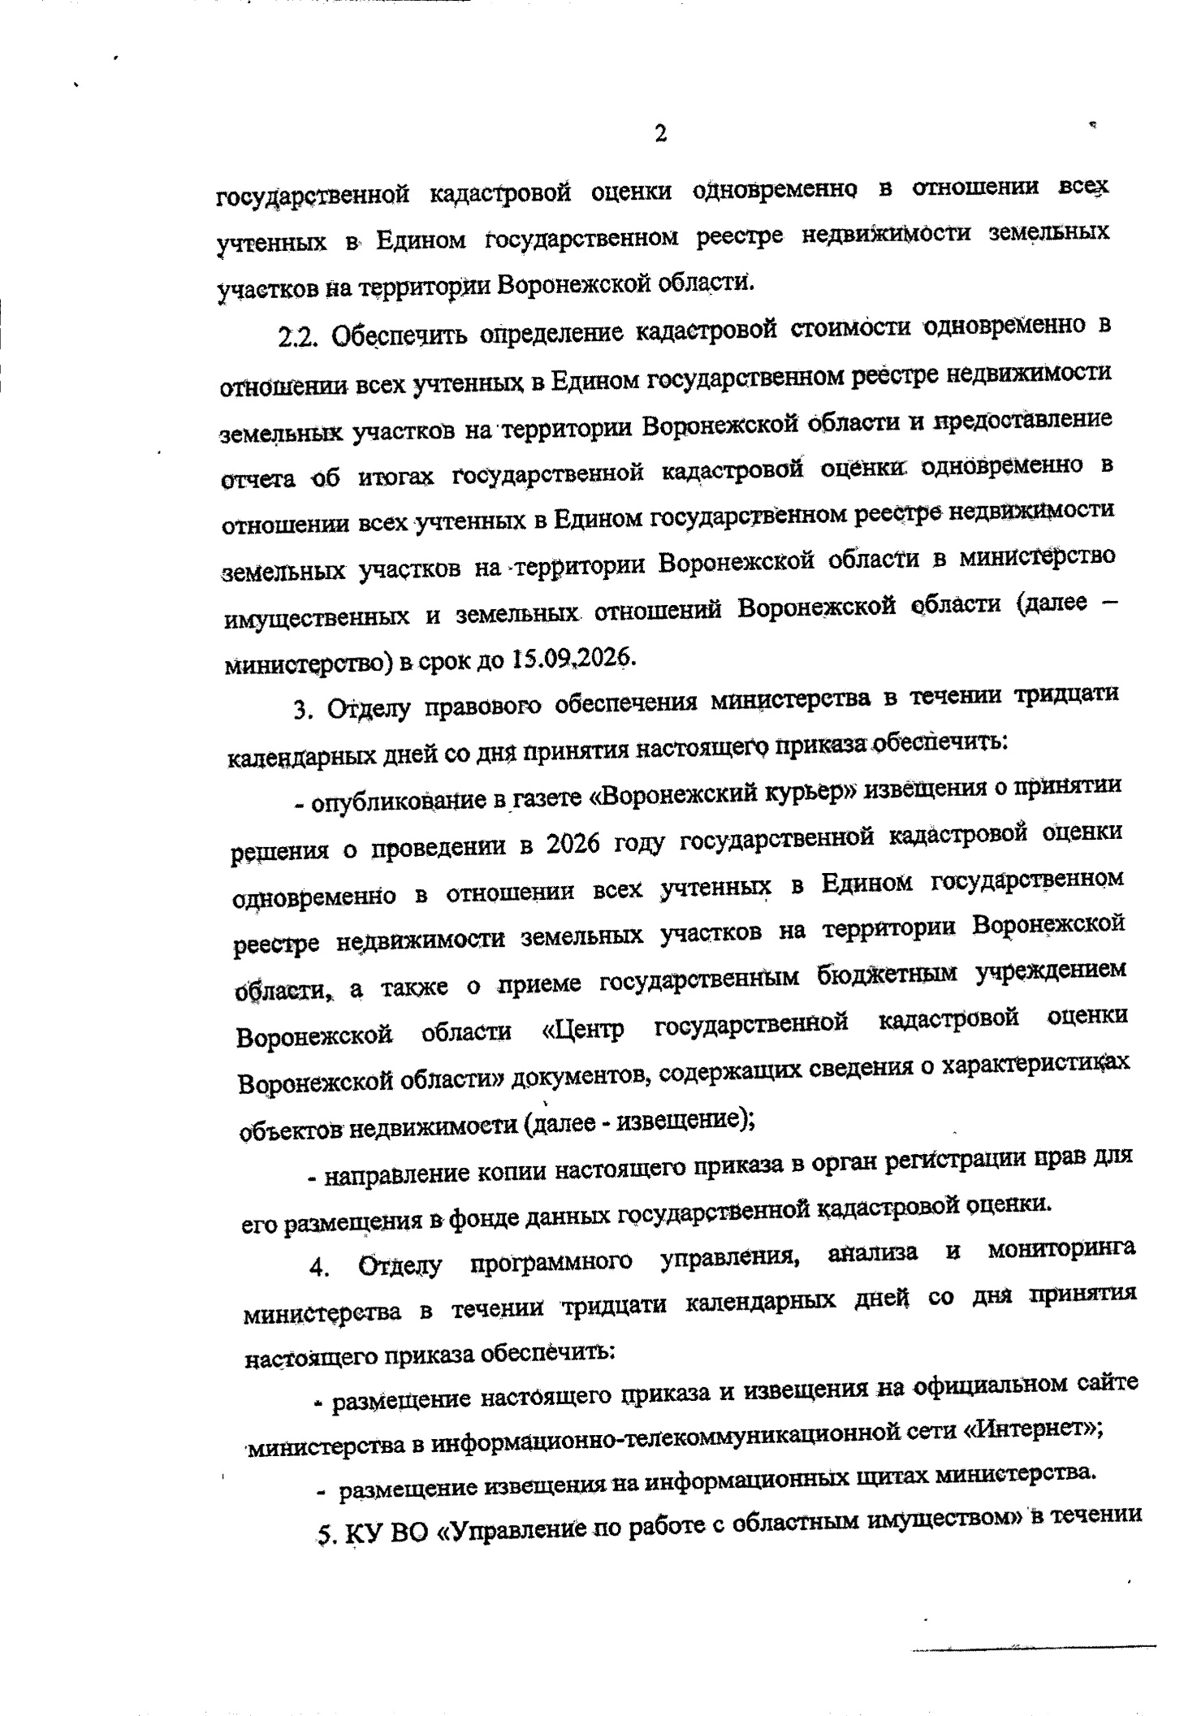

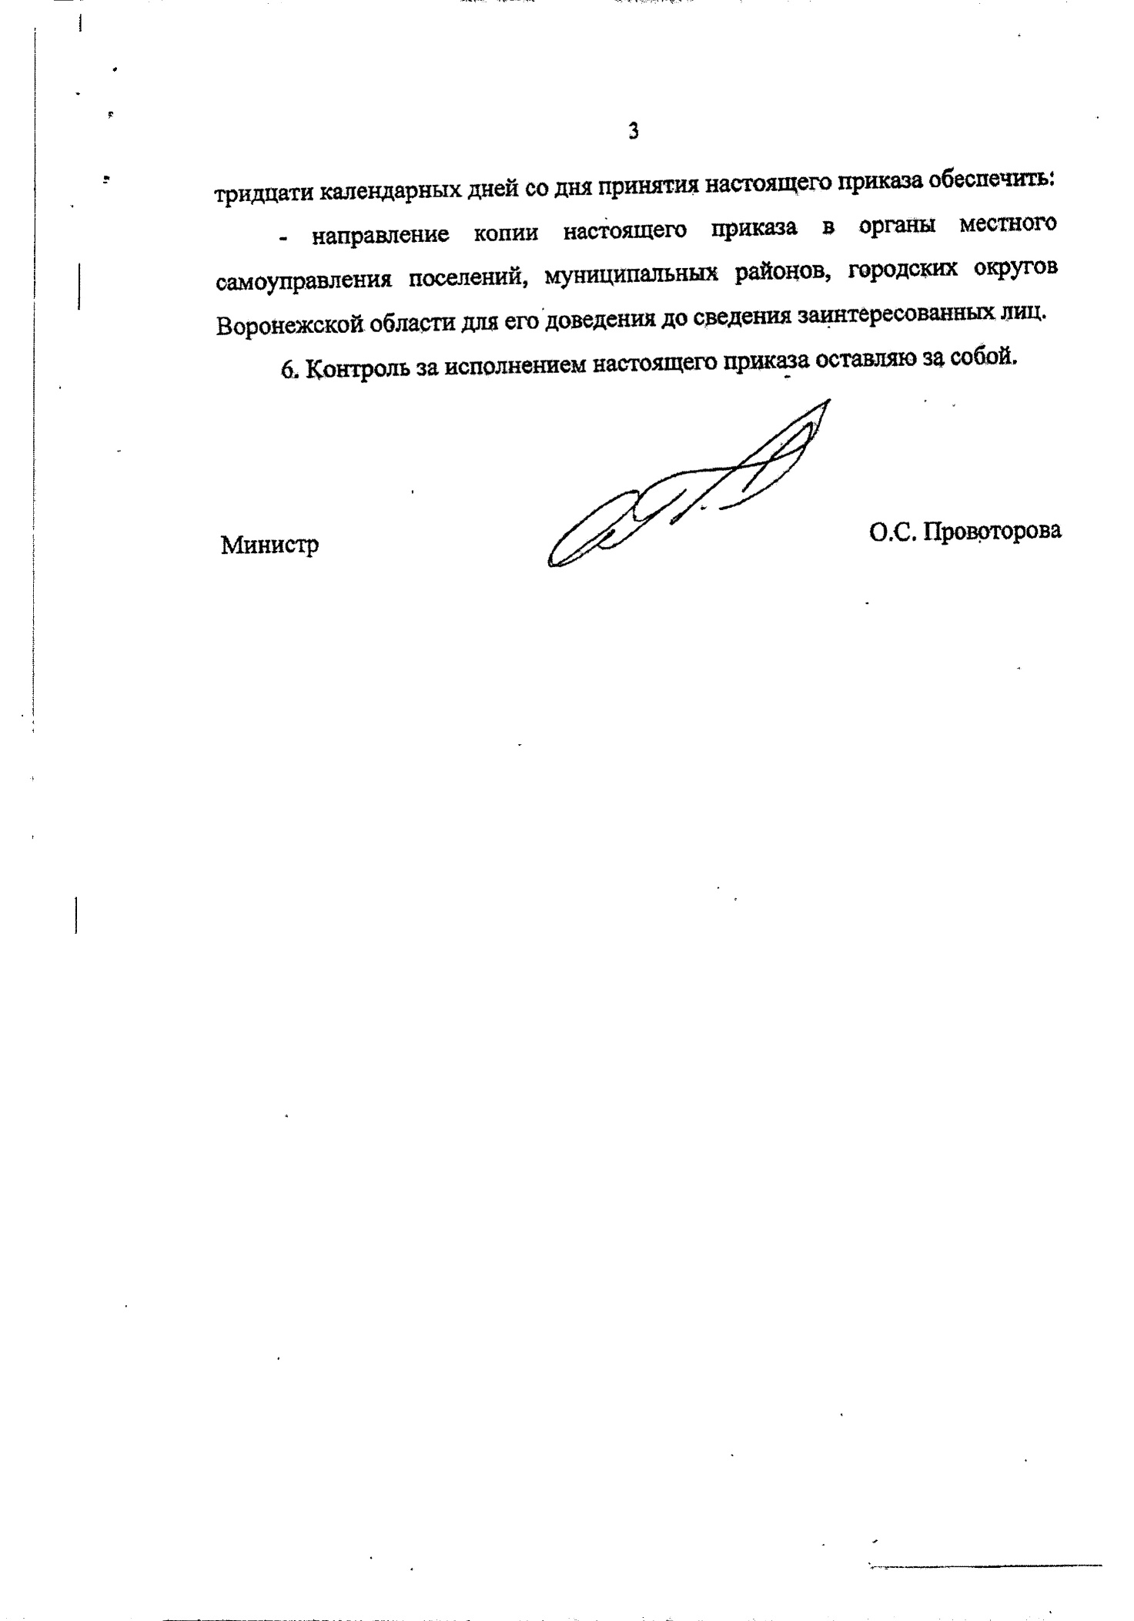



**АДМИНИСТРАЦИЯ**

**РАМОНСКОГО**

**МУНИЦИПАЛЬНОГО РАЙОНА**

**ВОРОНЕЖСКОЙ ОБЛАСТИ**

ул. 50 лет ВЛКСМ, 5

р.п. Рамонь,

Рамонский район

Воронежской области, 396020

тел. 8-47340- 2-15-59; fax. 2-12-91

E-mail: ramon@govvrn.ru

ОГРН 1033600043135

ИНН/КПП 3625001660/362501001

04.02.2025 № 24-11/633

Лебедеву

Дмитрию Олеговичу

ул. Красная, д. 19

ст-ца Наурская

Наурский район

Чеченская республика

366128

***РЕШЕНИЕ***

***об отказе в предоставлении разрешения на условно разрешенный вид использования земельного участка или объекта капитального строительства***

По результатам рассмотрения заявления от 24.12.2024 о предоставлении разрешения на условно разрешенный вид использования земельного участка или объекта капитального строительства «Магазины (код ВРИ 4.4)» в отношении земельного участка с кадастровым номером 36:25:0100038:3, площадью 1248 кв.м., расположенного по адресу: Воронежская область, Рамонский район, рп. Рамонь, ул. Советская, 23 и представленных документов, на основании отрицательного заключения по результатам публичных слушаний от 24.01.2025 и возражений, поступивших в ходе публичных слушаний от правообладателей смежных земельных участков, рекомендации комиссии по подготовке проектов правил землепользования и застройки на территории Рамонского муниципального района Воронежской области от 31.01.2025, администрацией Рамонского муниципального района Воронежской области принято решение об отказе в предоставлении разрешения на условно разрешенный вид использования земельного участка или объекта капитального строительства «Магазины (код ВРИ 4.4)».

Настоящее решение может быть обжаловано в досудебном порядке путем направления жалобы в орган, уполномоченный на предоставление услуги, а также в судебном порядке.

|  |  |
| --- | --- |
| Глава  муниципального района | Н.А. Буренин |

Трепалина Татьяна Алексеевна

8(47340)2-18-40

Холодкова Марина Геннадьевна

8-47340-2-11-76

***Содержание:***

|  |  |
| --- | --- |
| **ПОСТАНОВЛЕНИЕ от 06.02.2025 № 56**……………………………………………………………………………………...  Об изменении вида разрешенного использования земельного участка, расположенного по адресу: Воронежская область, Рамонский район, СНТ «Звезда», уч. 110 (огород) | **1** |
| **ПОСТАНОВЛЕНИЕ от 06.02.2025 № 57**……………………………………………………………………………………...  Об изменении вида разрешенного использования земельного участка, расположенного по адресу: Воронежская область, Рамонский район, Айдаровское сельское поселение, 2000 м направлению на юго-восток от ориентира с. Айдарово, ул. Строителей, 49 | **1** |
| **ПОСТАНОВЛЕНИЕ от 06.02.2025 № 58**……………………………………………………………………………………...  О предоставлении разрешения на отклонение от предельных параметров разрешенного строительства, реконструкции объектов капитального строительства, расположенных на земельном участке по адресу: Российская Федерация, Воронежская область, Рамонский муниципальный район, Рамонское городское поселение, рп. Рамонь, ул. 50 лет Октября, земельный участок № 44 | **2** |
| **ПОСТАНОВЛЕНИЕ от 06.02.2025 № 59**……………………………………………………………………………………...  Об изменении вида разрешенного использования земельного участка, расположенного по адресу: Воронежская область, Рамонский район, с. Айдарово, ул. Строителей, 7-а | **2** |
| **Извещение**…………………………………………………………………………..……………………………………………  о принятии решения о проведении в 2026 году государственной кадастровой оценки одновременно в отношении всех учтенных в Едином государственном реестре недвижимости земельных участков на территории Воронежской области, а также о приеме государственным бюджетным учреждением Воронежской области «Центр государственной кадастровой оценки Воронежской области» документов, содержащих сведения о характеристиках объектов недвижимости | **3** |
| **РЕШЕНИЕ**…………………………………………………………………………………….....................................................  об отказе в предоставлении разрешения на условно разрешенный вид использования земельного участка или объекта капитального строительства | **7** |

Учредители и издатели: Совет народных депутатов Рамонского муниципального района Воронежской области

и Администрация Рамонского муниципального района Воронежской области:

Главный редактор и.о. главы муниципального района Буренин Н.А.

Адрес редакционного совета: 396020, р.п. Рамонь, Воронежская область, ул. 50 лет ВЛКСМ, д. 5. Тел. 8 (47340) 2-18-77, 2-18-68

Адрес места издания: 396020, р.п. Рамонь, Воронежская область, пер. Коммунальный, д.14, кв.27

Объём 2 усл.печ.л., тираж 100 экз.

РАСПРОСТРАНЯЕТСЯ БЕСПЛАТНО